|  |  |  |
| --- | --- | --- |
| **최종 요약** | **문서번호** | **Doc-10** |
| **작성자** | **1조** |
| **작성일자** | **19.04.26** |

* **프로젝트 기획**

|  |  |  |
| --- | --- | --- |
| **주 제** | | 교육센터 운영 프로그램 |
| **목 적** | | 1. 교육센터에서 필요한 각각의 업무를 처리할 수 있는 통합적인 시스템 2. 기존의 분산되어 있는 교육센터와 관련한 모든 정보를 관리할 시스템 |
| **구**  **현**  **목**  **표** | **관리자** | 기초 정보의 등록 및 관리 / 교사정보 관리 / 교육생 정보 관리/ 개설 과정 관리  시험 관리 및 성적 조회 / 출결 관리 및 조회 |
| **교사** | 강의 스케줄 조회/ 과목에 대한 배점 입출력, 성적입출력/ 교육생 출결 조회 / 교사 평가 조회  / 우수 교육생에게 추천서 작성 / 불성실한 교육생을 대상으로 특별상담 실시 |
| **교육생** | 개인정보 조회/ 개인 성적 조회/ 근태 관리 기록 / 출력 조회/ 과정 평가 및 교사 평가 |

* **개발 환경**

|  |  |  |
| --- | --- | --- |
| **구**  **현**  **목**  **표** | **프로젝트 기간** | 2019.04.08 ~ 2019.04.19  12일 (총 96시간, 일 평균 8시간) |
| **개발 플랫폼** | Windows 10 |
| **개발 툴** | Eclipse 19-03, Oracle DB |
| **사용 언어** | JAVA (JDK 1.8), Oracle SQL |
| **사용 기술** | 데이터베이스 기반 데이터 처리 |

* **요구사항 분석 (기능적 요구사항)**

|  |  |  |  |
| --- | --- | --- | --- |
| **업무영역** | **요구사항 ID** | **요구사항** | **개요** |
| **관리자** | A | 연차 신청 및 날짜 변경, 출결 현황 확인, 급여 확인 등 | * 로그인 기능 * 기초정보 등록 및 관리 * 교사정보를 등록 및 관리 * 개설 과정 등록 및 관리 * 교육생 정보 등록 및 관리 * 시험관리 및 성적 조회 |
| **교사** | B | 연차 관리 / 출결 관리 / 급여 관리 / 업무 일정 관리 / 게시판 및 공지사항 관리 등 | * 로그인 기능 * 자신의 강의 스케줄 확인 * 성적 처리를 위한 배점 입출력 * 성적 처리를 위한 성적 입출력 * 자신의 강의한 과정에 한해 모든 교육생 출결 조회…. |
| **교육생** | C | 성적 조회 / 출결 관리 | * 로그인 기능 * 교육생 본인의 성적 조회 * 교육생 본인이 수강한 과목 조회 |
| **공통** | Z |  | * 로그인 기능 |

* **데이터 설계(데이터베이스 기반)**

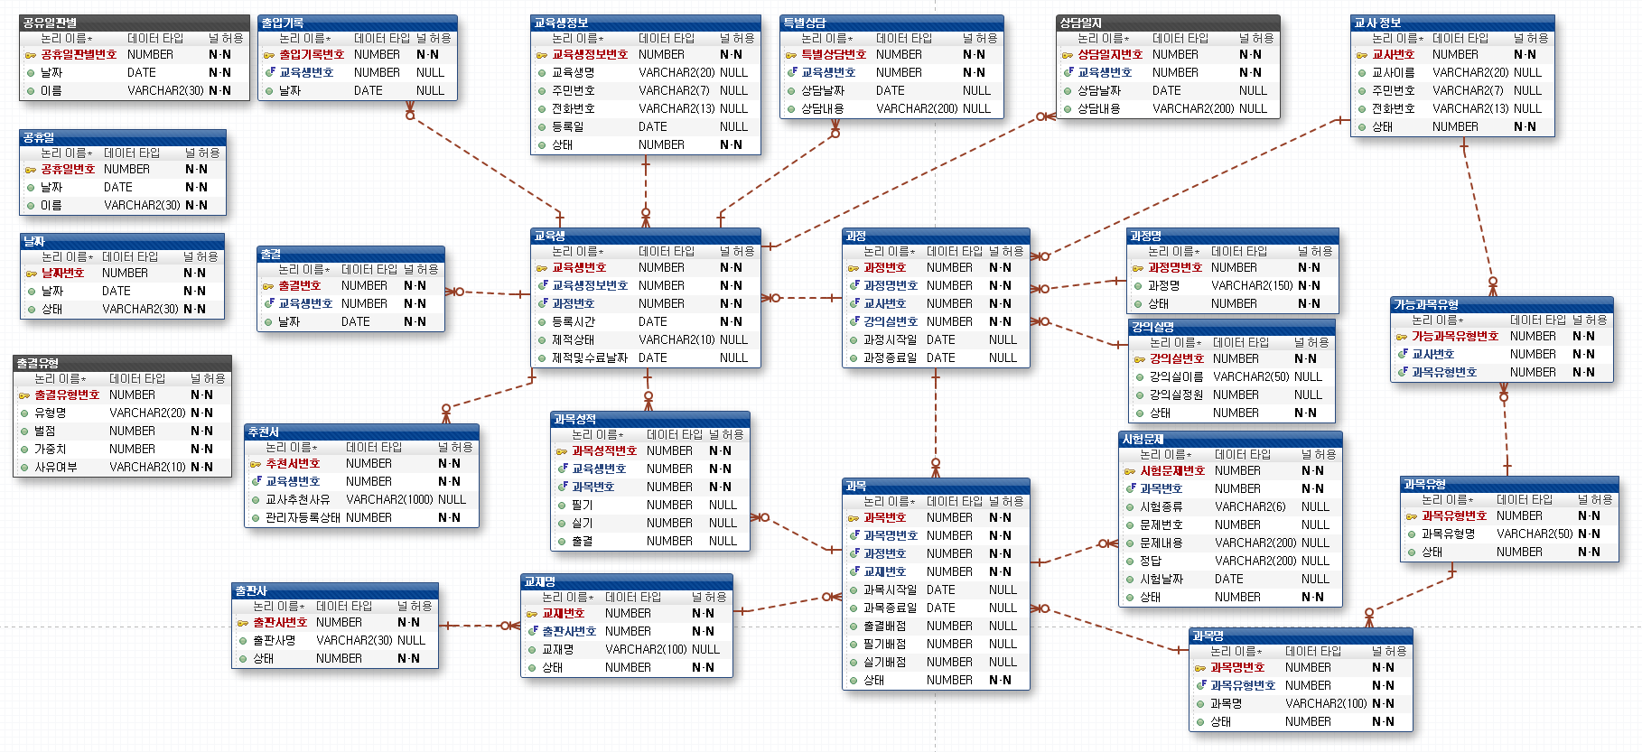

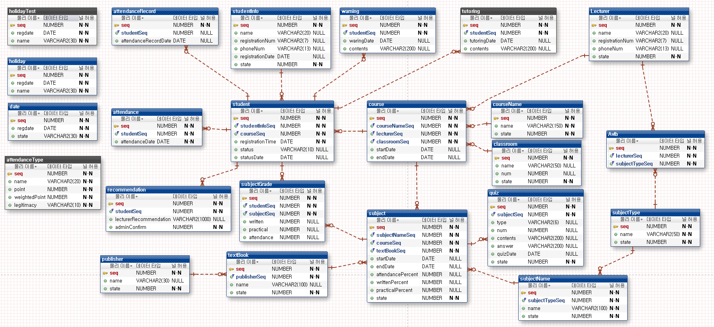

* **기능명세서**

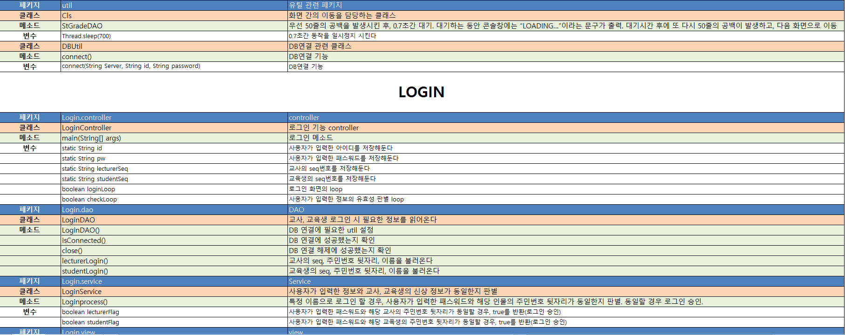

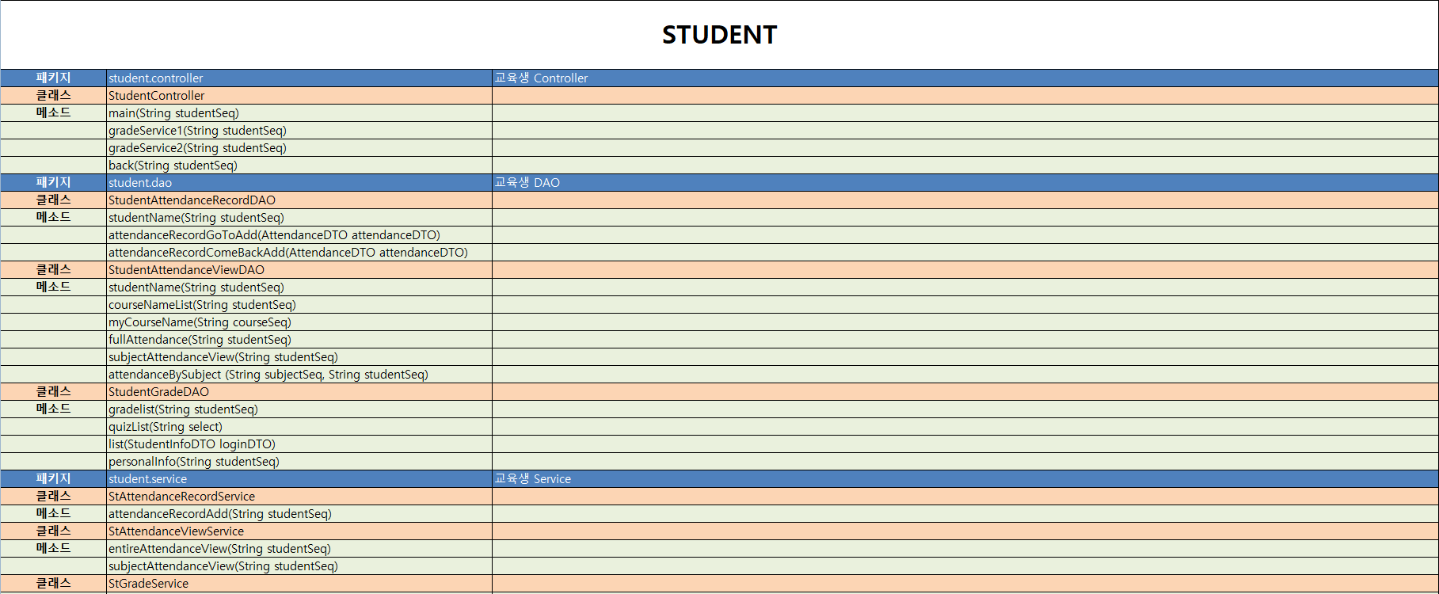

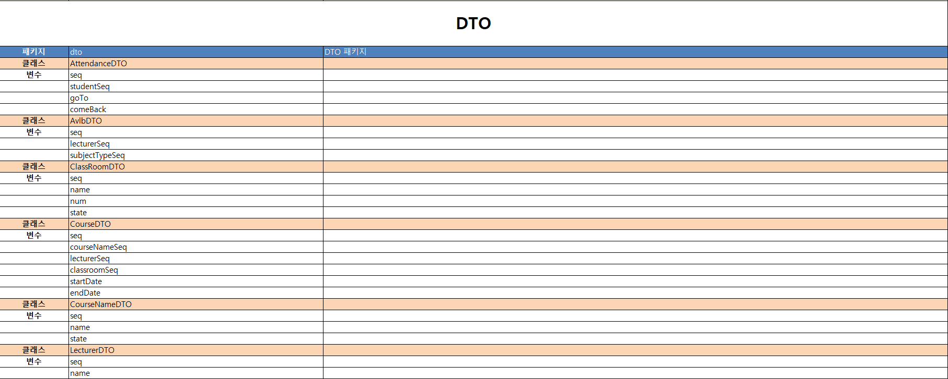

* **화면 설계**
  + **로그인화면**

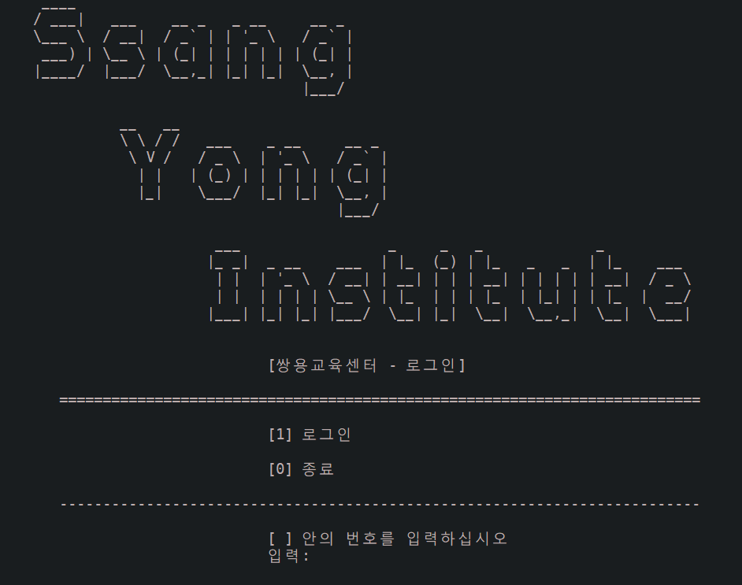

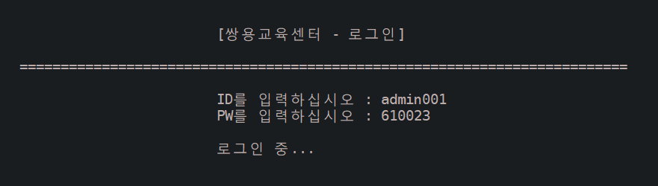

* + **개설 과정 조회 화면**

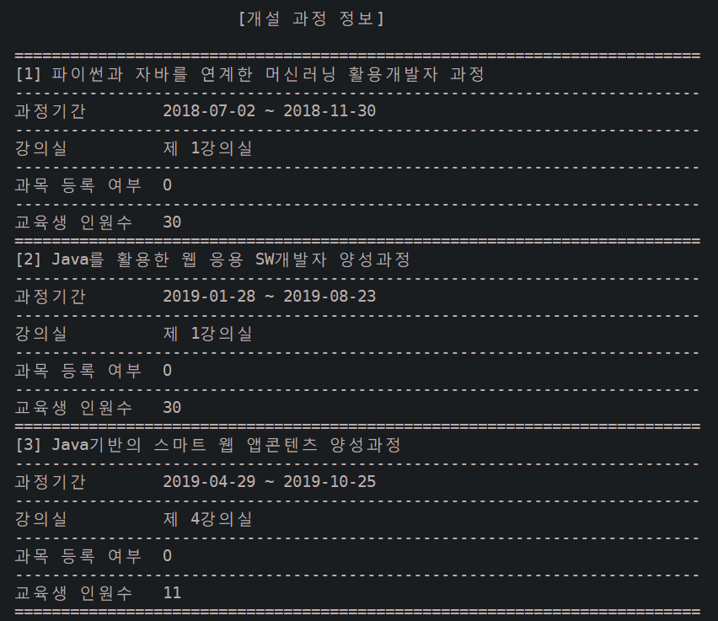

* + **추천서 출력 화면**

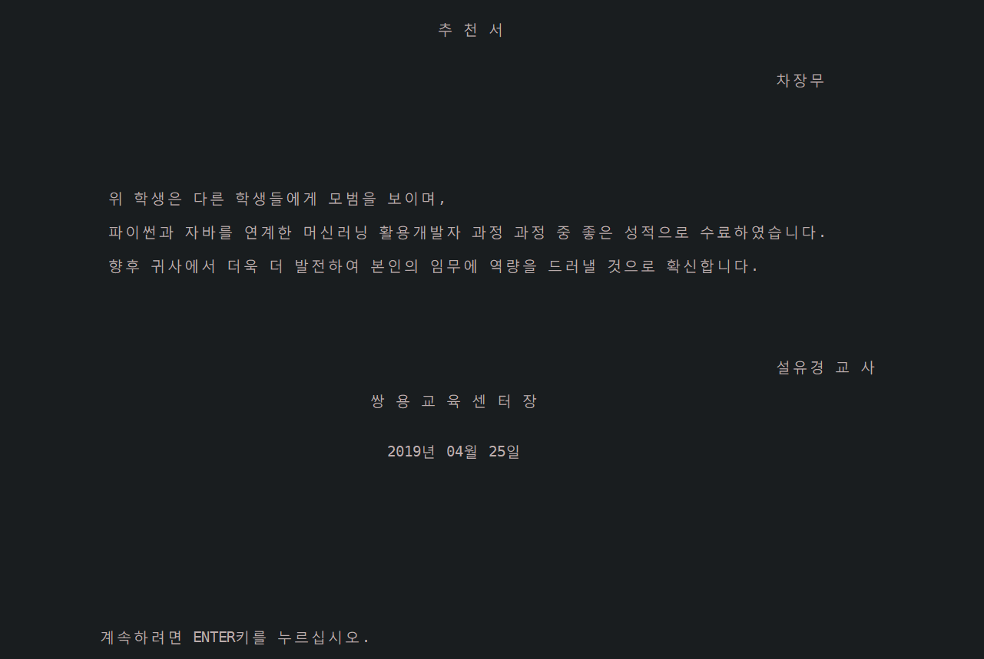

* **소스(코딩)**

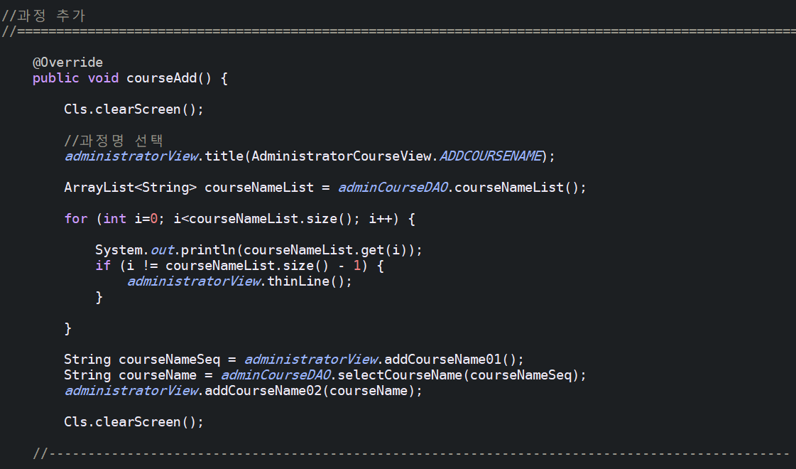

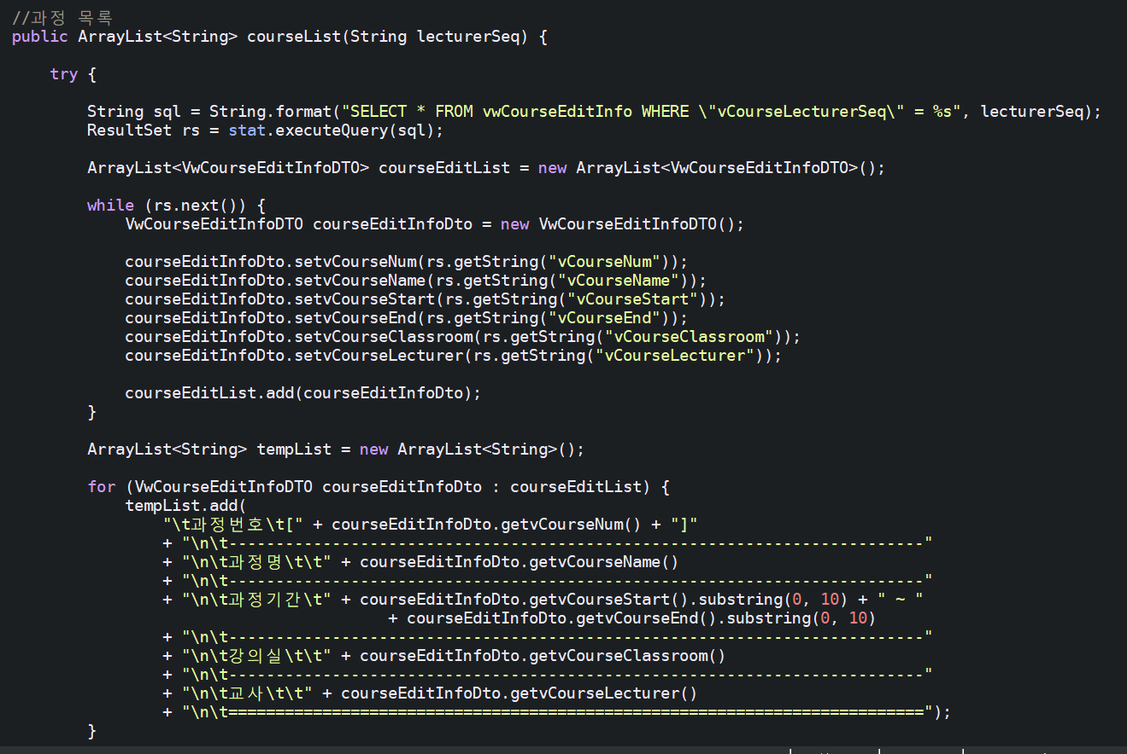

* **관리자 교사계정 추가**

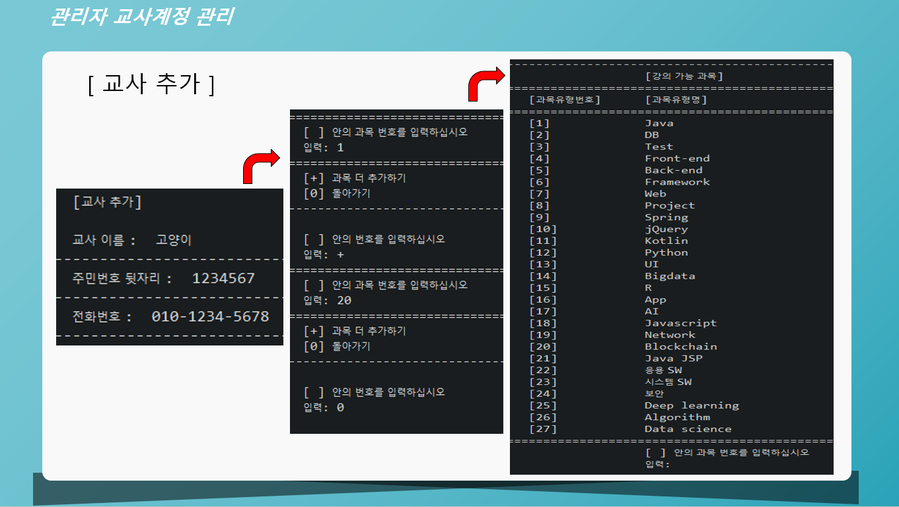

* **출결 관리**

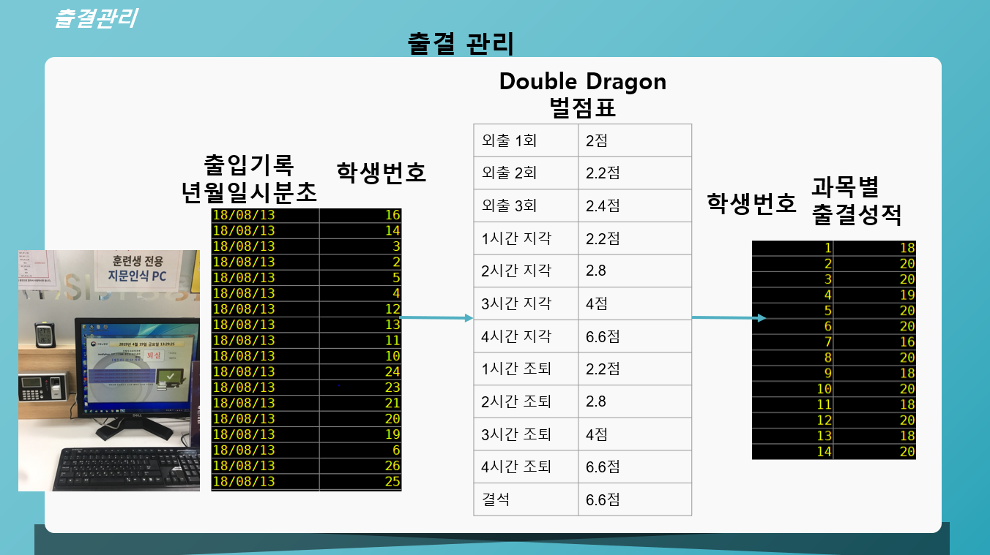

* **자바 Document**

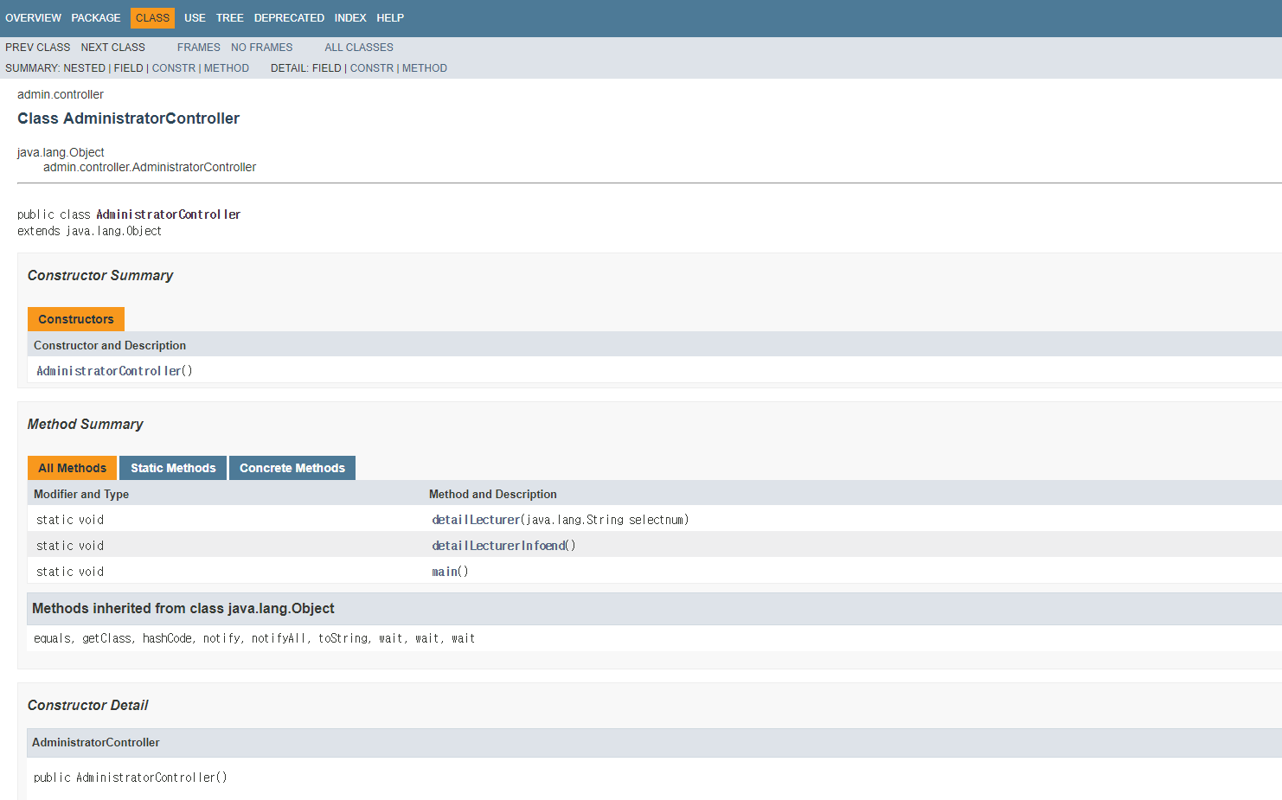

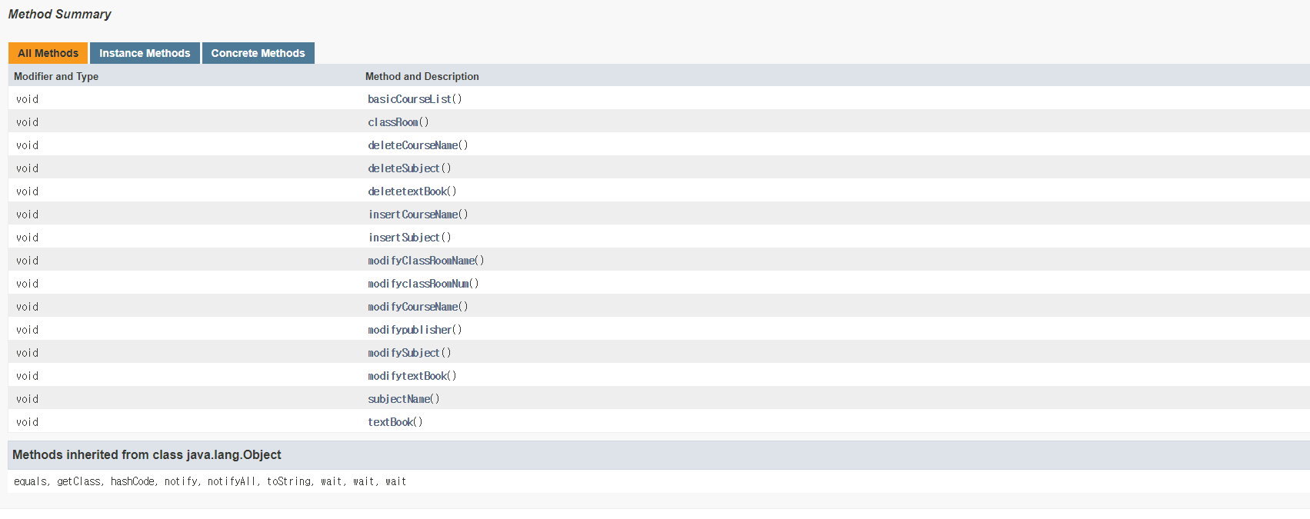

**팀 구성원 및 담당 업무**

* **엄현철 : 로그인, 관리자 과정 및 과목 관리, 교사 배점 및 시험 관리, 교육생 출결 조회**
* **이상민 : 관리자 교육생 관리 및 성적 관리, 교사 성적 관리**
* **김병준 : 관리자 기초정보관리**
* **강부경 : 교사 추천서 관리, 교육생 성적 관리**
* **설유경 : 관리자 교사 관리, 교사 강의 스캐줄 조회**
* **정우진 : 관리자 경고상담관리, 교사 경고상담 조회, 공통출결 관리**